Pracovný list Opakujeme geometriu Meno: ....................................

- Označ miesto, kde by mala Saška strihať pás, aby mal dĺžku podľa zadania.

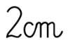

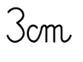

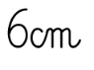

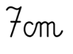

- Narysuj priamky danej dĺžky.

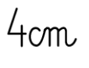
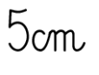
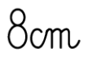

- Úsečku označ bodmi A, B.Odmeraj jejveľkosť a zapíš do políčkav milimetroch. Narysuj úsečku KL, ktorá je o 2 cm dlhšia ako úsečka AB.

